Sud-Ouest du 25 octobre 2017

Sécu : vers de nouvelles économies

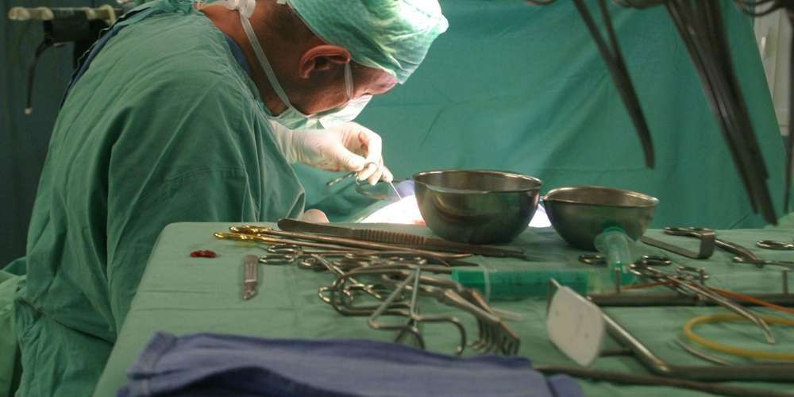
Le forfait hospitalier passera de 18 à 20 euros par jour. PHOTO ARCHIVES « SUD OUEST »

Les députés examinent cette semaine le projet de loi de financement pour 2018. L’objectif est de réduire les dépenses globales de plus de 5 milliards .

Un budget chasse l’autre. Après avoir planché sur le volet recettes du projet de loi de finance, les députés ont entamé hier soir l’examen du projet de loi de financement de la sécurité sociale 2018 (PLFSS). Les débats devraient se poursuivre jusqu’à lundi. Au programme : 57 articles, plus de 1 000 amendements et des échanges difficiles avec les députés de gauche et de droite qui ne vont pas manquer de dénoncer plusieurs mesures et principalement la hausse de la CSG qui va pénaliser les retraités.

- La Sécu toujours déficitaire mais moins qu’avant

Marisol Touraine, ministre de la Santé, avait imprudemment annoncé en 2016 que le trou de la Sécu serait comblé en 2017. Cela n’a pas été le cas. La situation s’améliore malgré tout. Cette année, toutes les branches voient leur déficit se réduire. Selon les chiffres publiés par le gouvernement, le déficit de l’assurance-maladie a diminué de 700 millions en un an pour s’établir à –4,1 milliards. C’est le meilleur résultat depuis 2001. La branche accidents du travail-maladies professionnelles est excédentaire de 1 milliard. La branche vieillesse du régime général de 1,3 milliard. La branche famille devient pour la première fois excédentaire depuis 10 ans (+ 300 millions).

Malgré tout, le déficit cumulé du régime général et du fonds de solidarité vieillesse (FSV) s’élève encore à – 5,2 milliards d’euros. En 2010, il avait atteint le niveau record de – 28 milliards.

- Objectif : l’équilibre pour tous les comptes en 2020

Pour le premier PLFSS du quinquennat, le gouvernement veut montrer qu’il tient ses promesses et qu’il s’attaque sérieusement à la maîtrise des dépenses publiques. Pour 2018, il prévoit de faire baisser le déficit de 3 milliards d’euros, l’objectif affiché étant d’atteindre l’équilibre de l’ensemble des comptes de la sécurité sociale en 2020.

Pour arriver à réduire le déficit de 3 milliards alors que les dépenses de sécurité sociale continuent d’augmenter, il faut réaliser 5,2 milliards d’économie. C’est sur l’assurance-maladie que portera, encore une fois, l’essentiel de l’effort. Si les comptes évoluent comme le souhaite le gouvernement, le déficit de la branche maladie devrait être ramené de – 4,1 milliards en 2017 à –0,8 en 2018. Les autres branches resteront dans le vert mais avec des résultats à la baisse pour les accidents du travail et la vieillesse. L’année prochaine, le déficit cumulé du régime général et du FSV devrait ainsi s’établir à –2,2 milliards.

- Des mesures contestées par l’opposition

Les mesures prévues sont connues. Elles vont de la hausse de 1,7 point de la CSG au report de plusieurs mois de la revalorisation des retraites en passant par l’augmentation du prix du tabac, la revalorisation de 2 euros du forfait hospitalier ou les 11 vaccins obligatoires. En matière de santé, le gouvernement entend également favoriser l’ambulatoire, lutter contre les opérations inutiles, renforcer la lutte contre la fraude ou inciter les hôpitaux à économiser un milliard d’euros en mutualisant certaines dépenses comme les achats de médicaments.

Agnès Buzyn, ministre des Solidarités et de la Santé, et Gérald Darmanin, ministre de l’Action et des Comptes publics, assurent que ce projet de loi est « à la fois ambitieux et juste ». Dans leur présentation du document, fin septembre, ils ont notamment insisté sur quatre points. Selon, eux le PLFSS « s’inscrit pleinement dans l’objectif de maîtrise de la dépense publique », il « soutient l’activité économique », met « l’accent sur le développement de la prévention et de l’innovation en matière de santé » et enfin, « il améliore la prise en charge des plus fragiles ».

C’est précisément ce que contestent les élus de gauche. Le groupe Nouvelle gauche voit dans ce PLFSS la « deuxième lame du budget des riches ». « Avec le projet de loi de finances pour 2018, il constitue un ensemble cohérent donnant la priorité aux ménages les plus aisés », accuse le groupe mené par Olivier Faure. À droite, les députés qui critiquent eux aussi la hausse de la CSG estiment que ce budget organise « le sacrifice des classes moyennes » et n’engage pas les réformes nécessaires.

